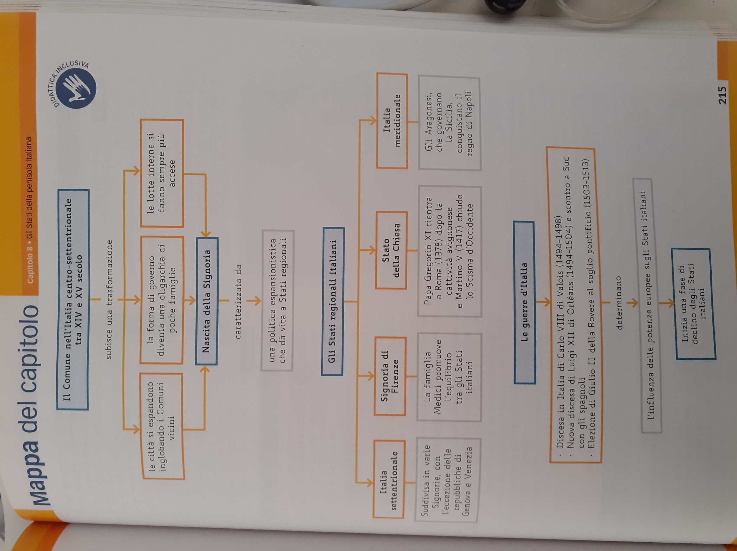

Test
- Chi fu il “regista” della pace fra gli Stati italiani nella seconda metà del Quattrocento:
- Ludovico il Moro;
- Alessandro VI Borgia;
- Lorenzo il Magnifico.
- Le guerre d’Italia iniziarono con la discesa di quale sovrano:
- Carlo VIII;
- Luigi XII;
- Ferdinando II.
- Il re francese che discese in Italia incontrò:
- un esercito proveniente da ogni zona d’Italia;
- un atteggiamento di passività da parte degli Stati italiani;
- una colazione capeggiata dal pontefice.
- Le Guerre d’Italia rappresentano un capitolo buio per la nostra storia perché da allora:
- Iniziò un periodo di assoggettamento straniero destinato a durare fino al Risorgimento;
- Iniziò un periodo di guerre intra-regionali destinate a sfociare nella Guerra dei Trent’anni;
- Iniziò un periodo di smembramento dell’unità italiana destinata a durare nei secoli a venire.
- Le Guerre d’Italia convenzionalmente si fanno finire con:
- La battaglia di Fornovo del 1495;
- La pace di Noyon del 1516;
- La formazione di uno stato compatto nei territori fra Urbino e la Romagna da parte di Cesare Borgia nel 1503.

